Этикет в разных жизненных ситуациях
Цели:
- усвоить основные этические требования в поведении и общении с людьми,
- овладеть навыками культурного поведения.
-Здравствуйте! Будем знакомы! - именно так мы говорим, когда хотим познакомиться. Будем знакомы, говорим мы и улыбаемся. Улыбаемся и протягиваем руку для знакомства. Вроде бы так просто. Взял и поздоровался. Но на самом деле это не очень просто, иначе не было бы так много одиноких, скучающих людей.
Антуан де Сент Экзюпери говорил о том, что единственная на земле роскошь- человеческое общение. А что нужно, чтобы общение состоялось и было полноценным? Конечно знакомство. Вежливость, хорошее настроение, умение поддерживать беседу- все это можно назвать красивым словом ЭТИКЕТ. Мы начнем наш разговор об этикете с приветствия.
Этике́т (от фр. étiquette — этикетка, надпись) — правила поведения людей в обществе, поддерживающие представления данного общества о подобающем. В современном виде и значении слово было впервые употреблено при дворе короля Франции Людовика XIV — гостям были розданы карточки (этикетки) с изложением того, как они должны держаться; хотя определённые своды норм и правил поведения существовали уже с древнейших времён.
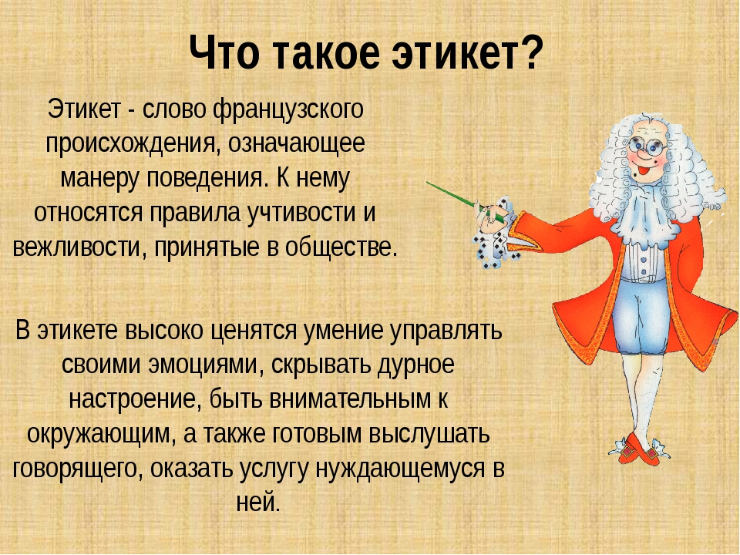

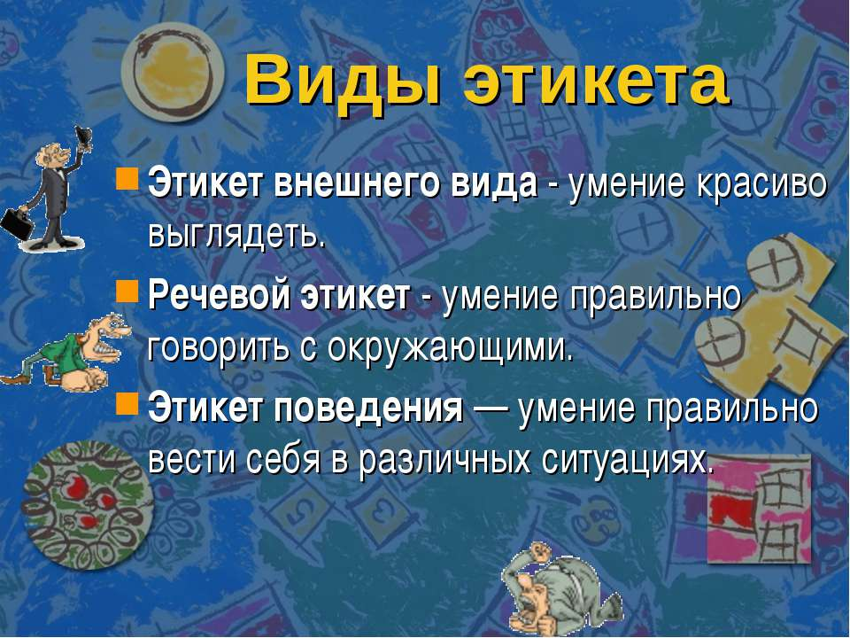

Современные общепринятые правила поведения:
- Приветствие – это необходимый знак вежливости знакомому или человеку, с которым необходимо завязать знакомство. Кроме того, войдя в помещение, необходимо поздороваться первым.
- Прощание. «Уходить по-английски» в нашем обществе неприлично. Поэтому, закрывая за собой дверь, необходимо обязательно попрощаться.
- Благодарность – за оказанную услугу к обслуживающему персоналу, за помощь родных, друзей, к незнакомцу, придержавшему двери лифта.
- Приличный внешний вид – аккуратная чистая одежда к месту и по погоде, а также сохранение личной гигиены.

Этикет в общественном транспорте
- При входе в любой общественный транспорт или метро, необходимо пропустить выходящих.
- Нужно проходить сразу к свободным местам, не задерживайтесь у дверей.
- Уступать место пожилым людям, беременным и женщинам с детьми и маломобильным гражданам.
- Задев кого-то или нечаянно толкнув, нужно извиниться.

Этикет в магазине
- При входе в магазин сначала нужно пропустить выходящих людей, затем впустите первыми беременных женщин, пожилых людей и маломобильных граждан, и только потом зайти самому.
- С животными, зажженной сигаретой и мороженым входить в магазин нельзя.
- За обслуживание продавца следует благодарить.
- Испорченный товар следует возвращать с вежливым объяснением.
- Очередь в магазине должна соблюдаться, но женщин с малолетними детьми, беременных и маломобильных граждан следует пропускать вперед.

